0706
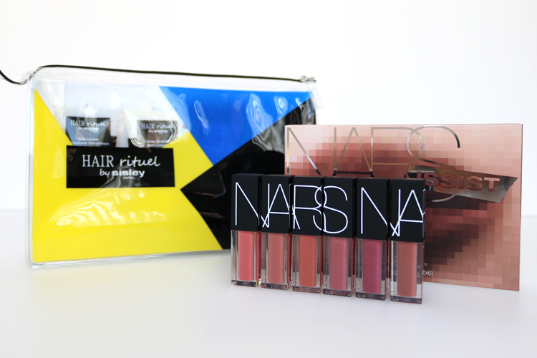

NARSとシスレーから新セットが登場！Web予約がおすすめ♪


2018.07.06
オンラインショッピング バイヤー
池田

この夏、〈NARS〉からリップセット、〈シスレー〉からヘアケアキットが新しく登場します。お店に行ったら既に売り切れ…なんてことを防ぐために、WEBで予約して店頭で受け取れる「クリック&コレクト」や、お家に届く「大丸松坂屋オンラインショッピング」での事前予約がオススメですよ！

ミニサイズの新色と限定色をまとめてゲット！
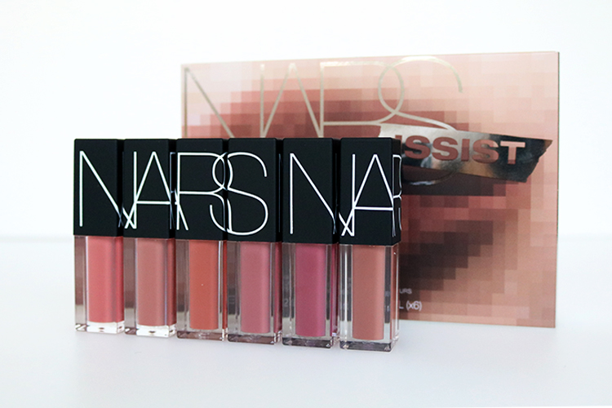

〈NARS〉ナーズイスト ウォンテッド ベルベットリップグライドセット 税込7,560円、内容：ベルベットリップグライド(ミニサイズ)(左からピーチーピンクヌード、2732、テラコッタヌード、2733、モーヴベリー、ディープヌード)※7.20数量限定発売

最近オンラインで人気上昇中の〈NARS〉から登場するのは、新色2本・限定色4本のリップセットです。鮮やかな彩りとグロスのような輝きを得られるリップは、ベタつかないなめらかな使用感で使い心地も◎。

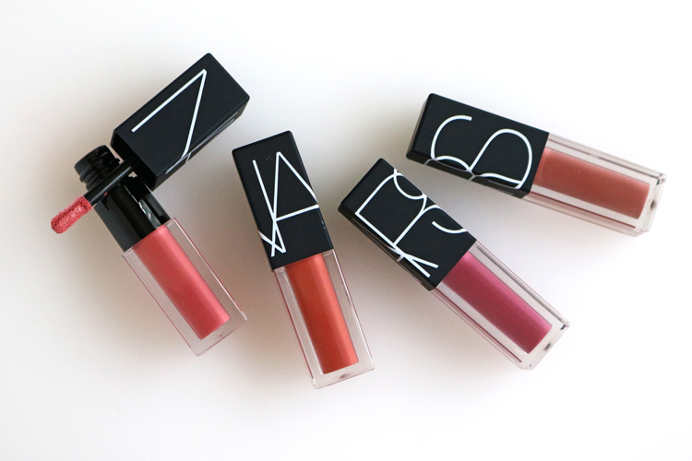

限定色の「ピーチーピンクヌード」「テラコッタヌード」「モーヴベリー」「ディープヌード」を、ミニサイズで一気にゲットできるのが嬉しいですよね。可愛いサイズ感のリップを気分に合わせて持ち歩けば、気分も上がりそうです。

「大丸松坂屋オンラインショッピング」と「クリック&コレクト」で〈NARS〉の先行受注を行うのは今回が初めて！7.10(火)から予約受付が始まりますよ。

●オンライン先行予約 7.10～
URL

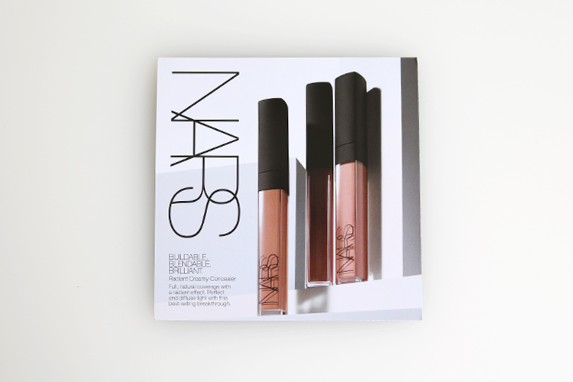

「クリック&コレクト」で事前予約すると、特典で「ラディアントクリーミーコンシーラー ルースサンプル(VANILLA)」が貰えます♪
※プレゼントはなくなり次第終了

●クリック＆コレクト予約 7.10～、店頭受け取り日 0.00～※要確認
URL

独自のスキンケア発想でツヤ髪へとケアする特別キット♪
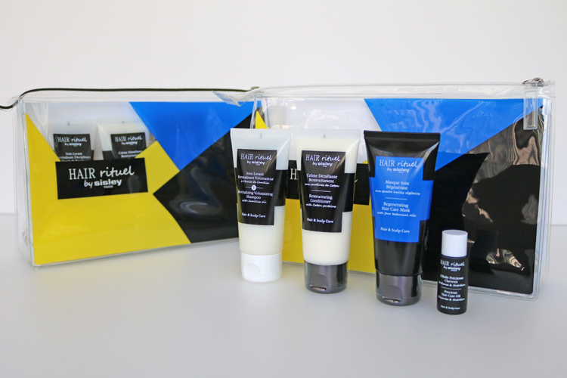

〈シスレー〉ヘア リチュアル ディスカバリー キット(全2種)各税込9,720円 内容：ヘア リチュアル ボリュマイジング シャンプー(50mL)または同 スムージング シャンプー(50mL)、同 コンディショナー(50mL)、同 ヘアケア マスク(50mL)、同 プレシャス ヘアケア オイル(10mL)、オリジナルポーチ※8.1発売

〈シスレー〉からは、ヘアケアのトライアルキットが登場します。男女問わず使えるので、ご家族での使用もオススメです。持ち運びにも便利なポーチ入り♪健やかな髪と頭皮を保つ独自のフォーミュラで、しっかりとケアできますよ。

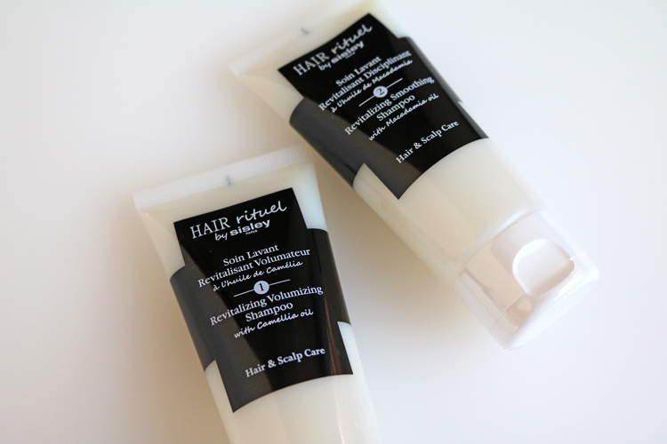

シャンプーは2種類から選べます。ハリ・コシのあるふんわりした髪へ導く「ボリュマイジング シャンプー」と、しなやかでまとまりやすい髪へ導く「スムージング シャンプー」のどちらかを、悩みや仕上がりの好みに合わせて選んでくださいね。

「大丸松坂屋オンラインショッピング」と「クリック&コレクト」では、こちらのキットを全国発売日よりも1週間早く7.25(木)から手に入れられますよ！

「大丸松坂屋オンラインショッピング」は、7.11(水)～25(木)まで事前予約受付、7.25(木)から順次配送いたします。

●オンライン先行予約 7.11～
URL
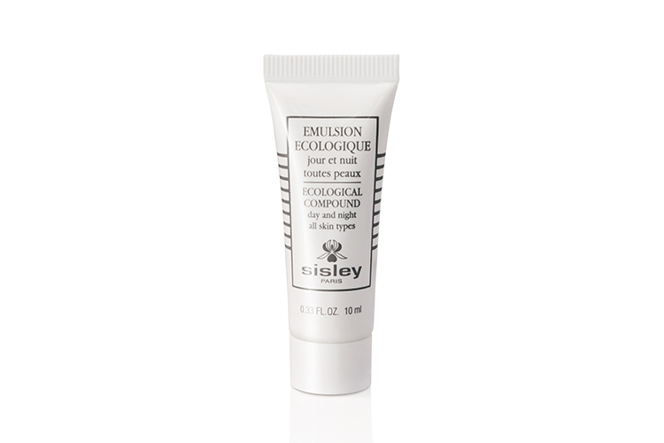

「クリック&コレクト」は、7.11(水)～19(木)まで事前予約受付、お受け取り日は7.25(木)～8.1(水)の中から選べます。こちらで事前予約すると、特典で「エコロジカルコムパウンド サンプル(10mL)」が貰えますよ。
※プレゼントはなくなり次第終了

●クリック＆コレクト予約 7.11～、店頭受け取り日 7.25～8.1
URL

便利なWeb予約で、人気のアイテムを逃さずゲットしてくださいね！

